附件2
中国农业银行集团采购商城平台供应商系统
注册说明书
一、界面说明
（一）登录界面
集团采购商城平台供应商系统登录地址：
https://jc.abchina.com.cn/jcgys/supplier/#/login
输入登录名、密码和验证码，进入系统。（请使用google浏览器）
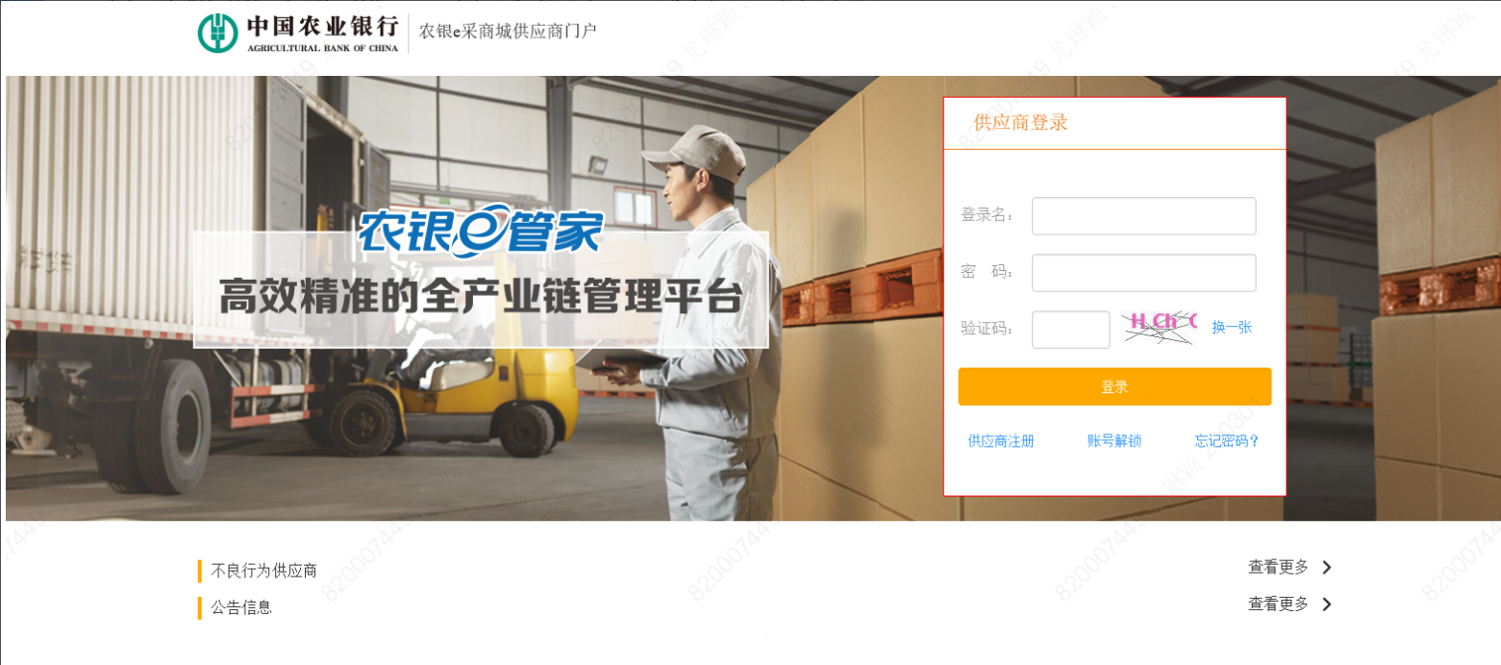
说明：
1、首次登录时，强制要求修改密码（功能参照修改密码），修改完密码后，用户需要重新登录，校验通过则登录成功；
2、登录时，密码输错5次，账号被锁定，24小时后自动解锁，或者可以通过忘记密码修改密码；
3、忘记密码：用户忘记密码，可以通过输入登录名和手机号码获取验证码，并输入新密码和确认密码，密码修改成功。
4、登录方式仅有用户名登录一种；
（二）免费注册
二、企业信息
（一）功能概述
企业集采中，供应商可以查看、编辑、删除自己的企业信息，供应商企业信息包括基本信息、产品信息、资质信息、联系人信息、分支机构信息、关联公司信息六部分内容。
（二）操作流程
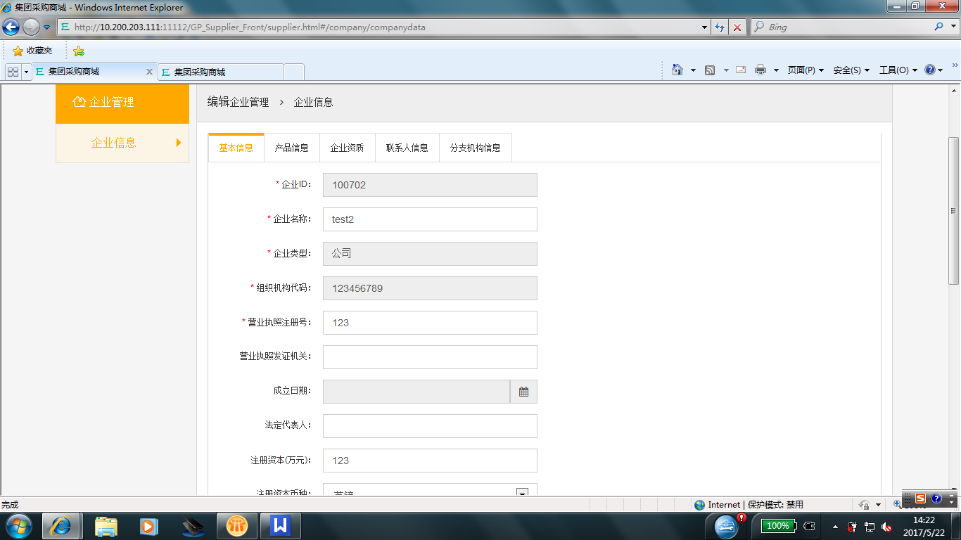
用户登录企业集采平台→选择“企业管理”→企业信息。
（三）说明
1、供应商在入库成功后编辑企业信息时，若编辑信息为关键信息（基本信息、产品信息、资质信息为关键信息）则需要招标人审核，若不是关键信息则该条信息自动变更，不需要招标人审核。
2、关联公司信息供应商无法进行编辑，只能进行查看。

三、宁波分行联系电话：0574-83077925

